## 网站后台流程

一、网站设置 2

二、首页栏目 3

三、内容管理 3

四、栏目管理 5

五、会员管理 7

六、留言管理 8

七、广告管理 9

八、管理员权限 10

# 网站设置

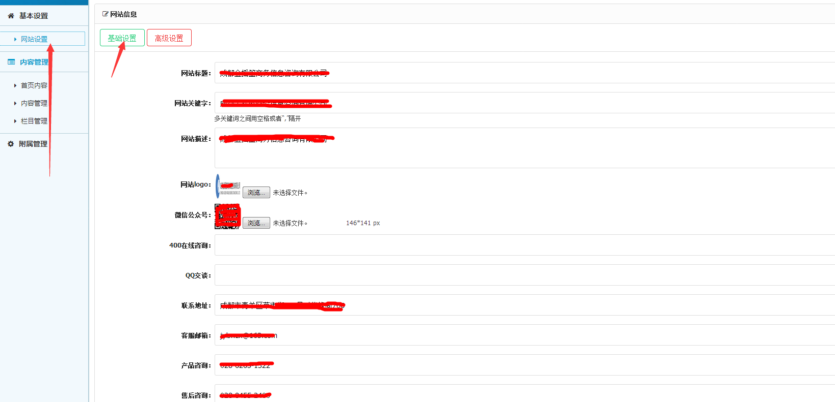

1. SEO优化：

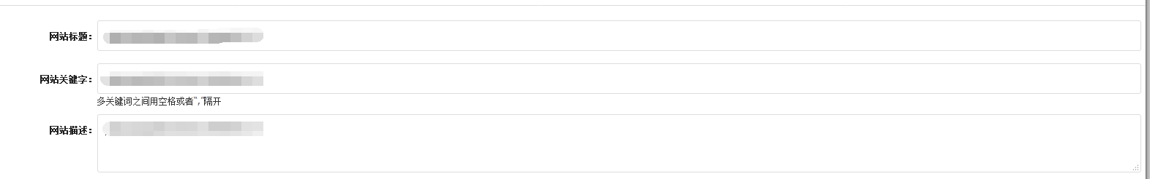

1. 浮窗、页脚信息：

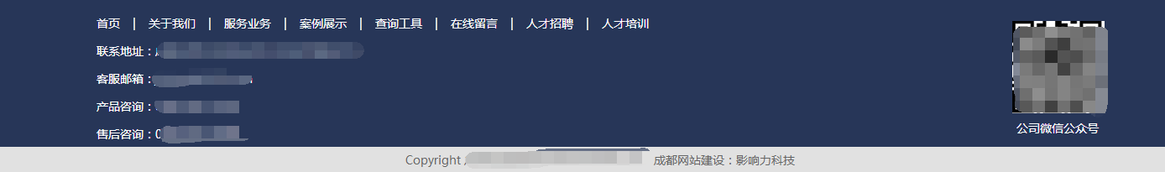

# 首页栏目

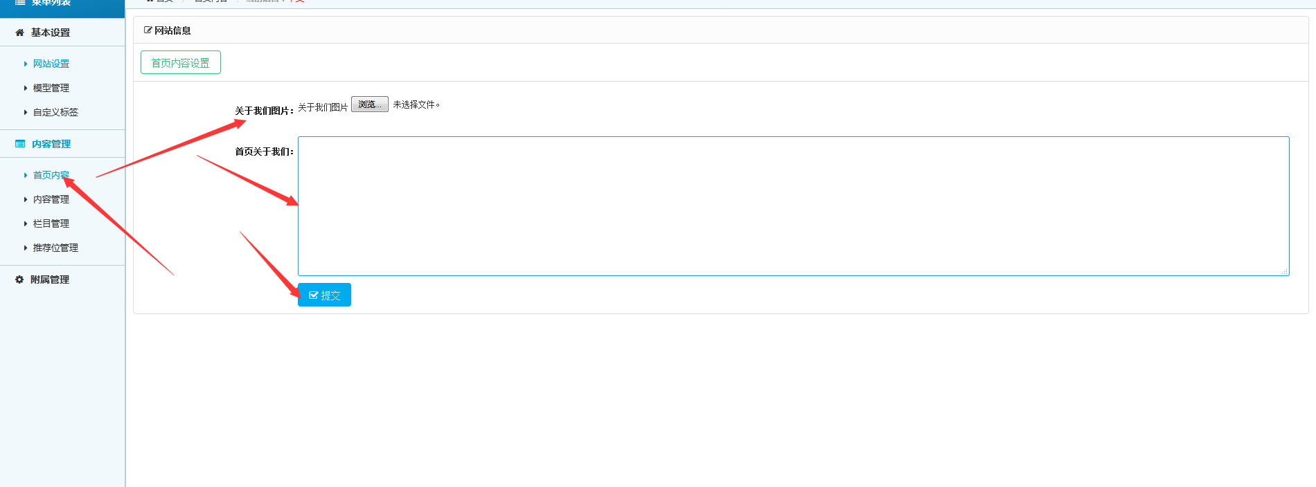

# 内容管理

1、单页管理（添加、修改）

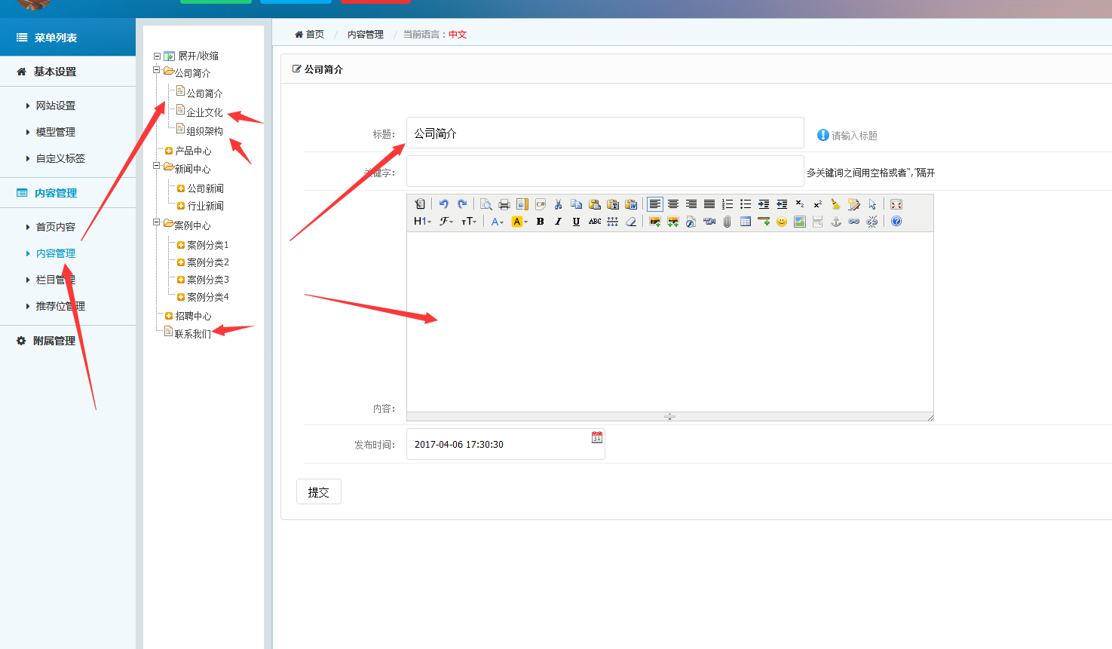

1. 列表管理（添加）：

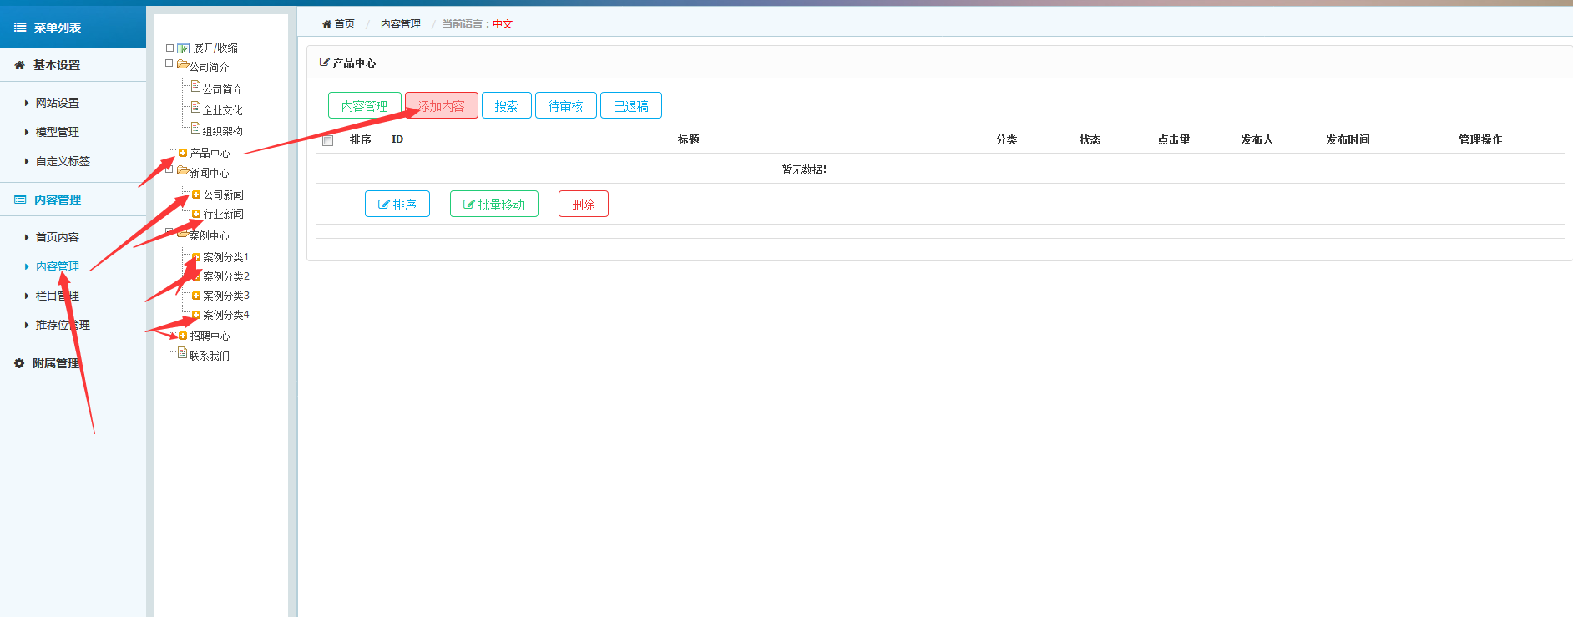

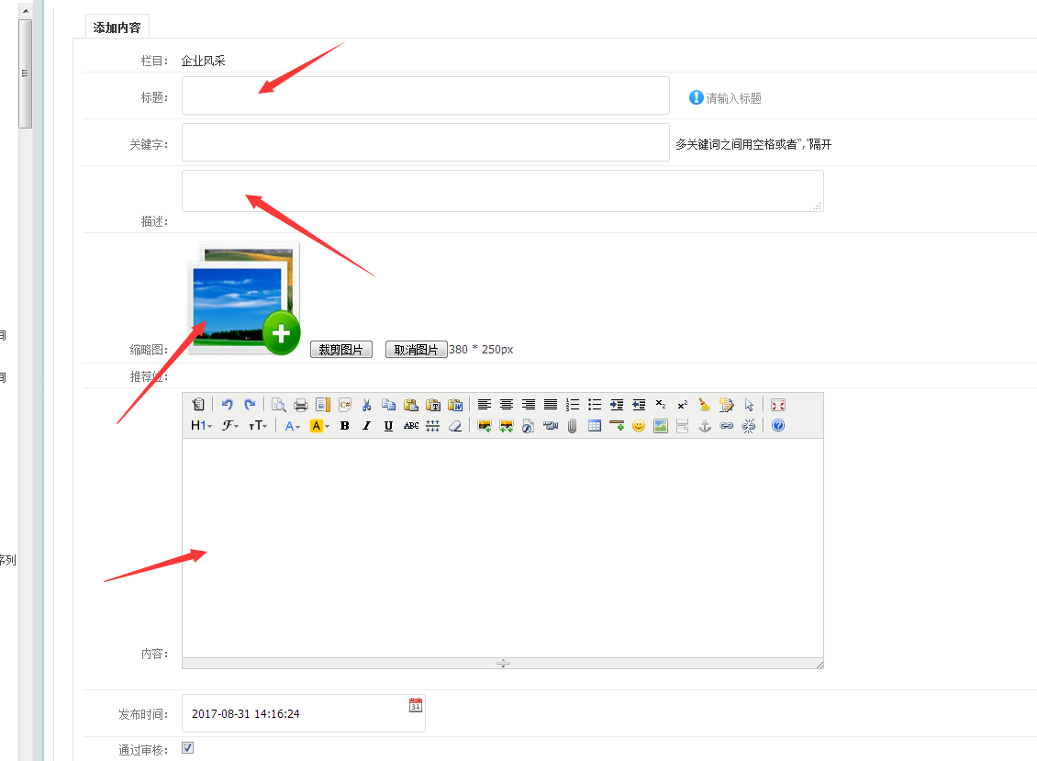

3、修改列表信息：

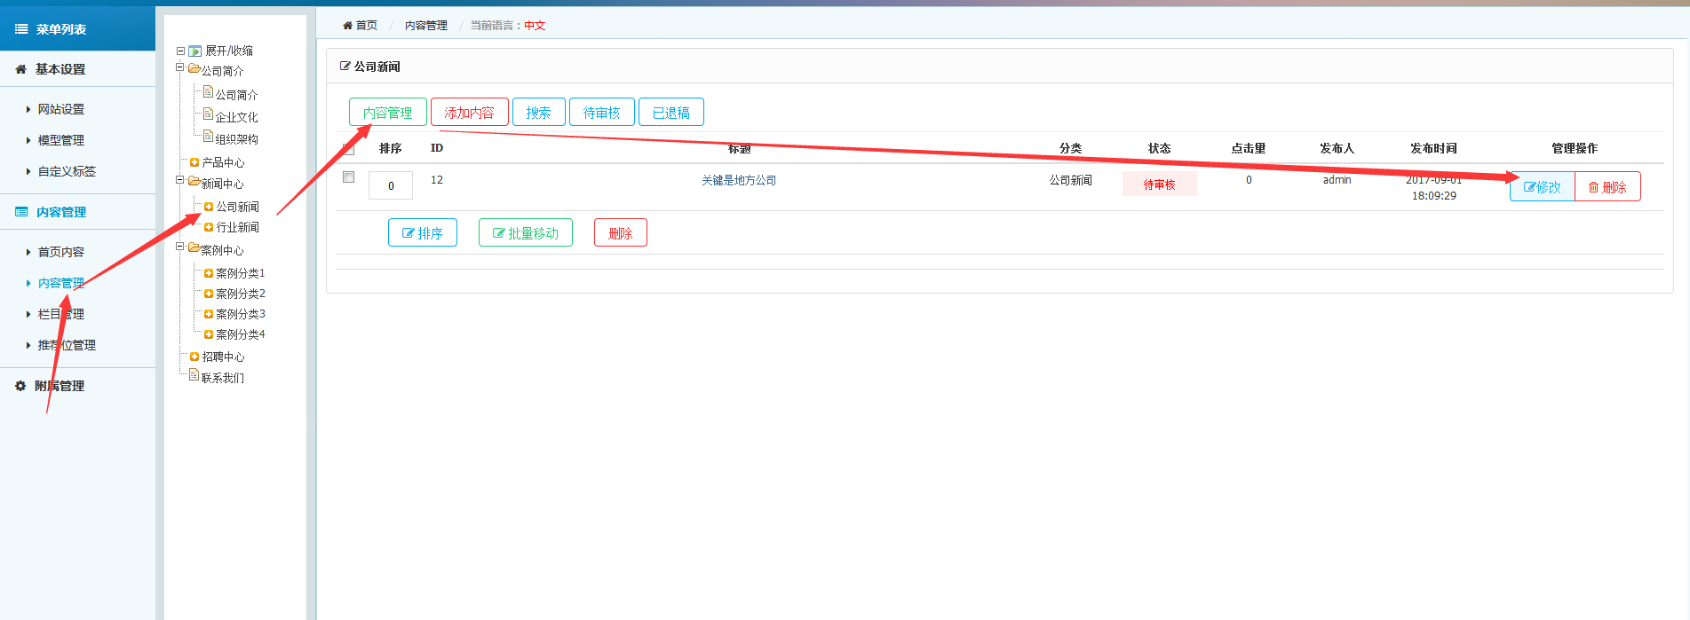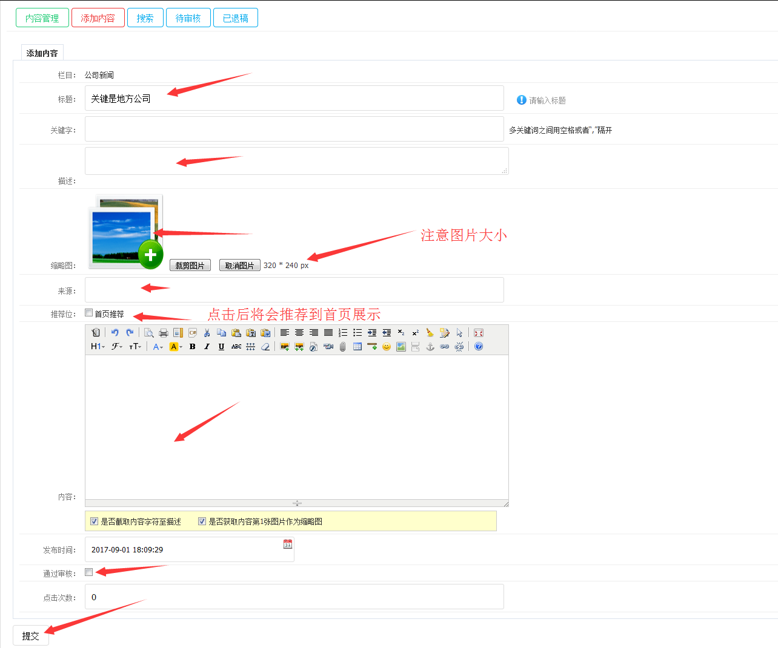

4、修改列表顺序：数字越靠前，数字相同时（新添加的内容靠前）

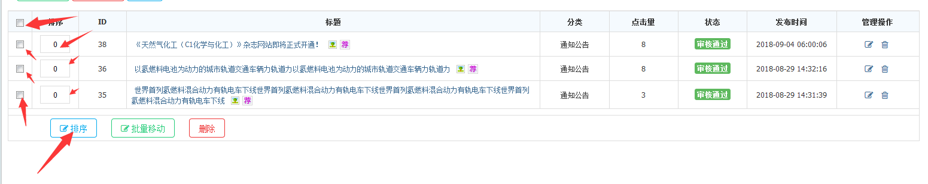

# 栏目管理

1. 添加一级栏目：

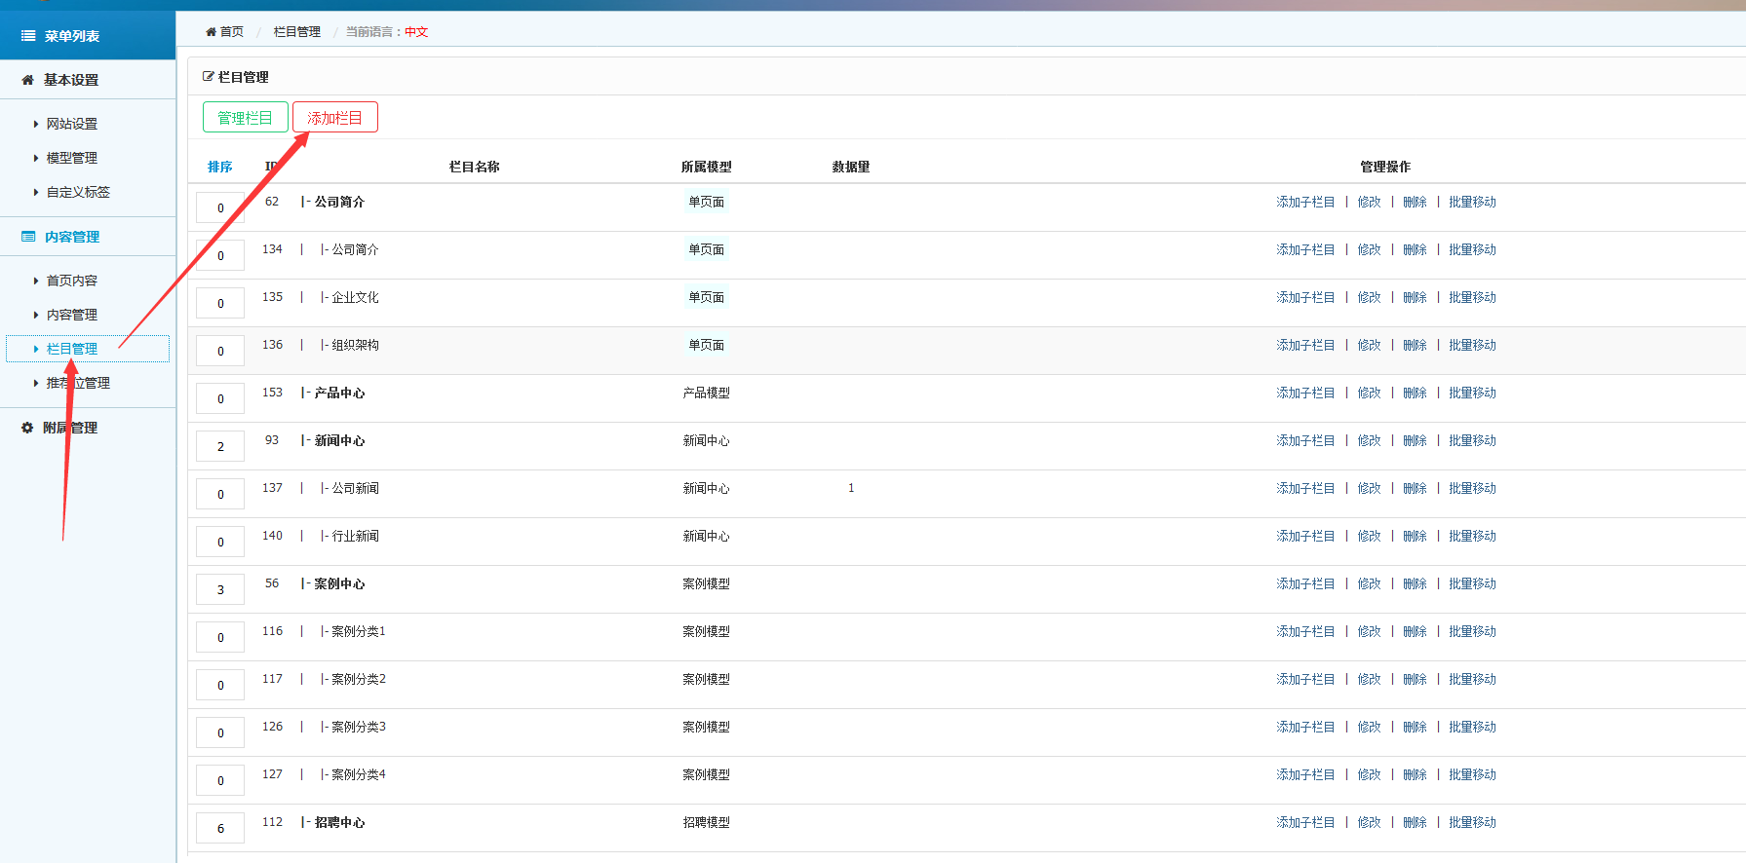

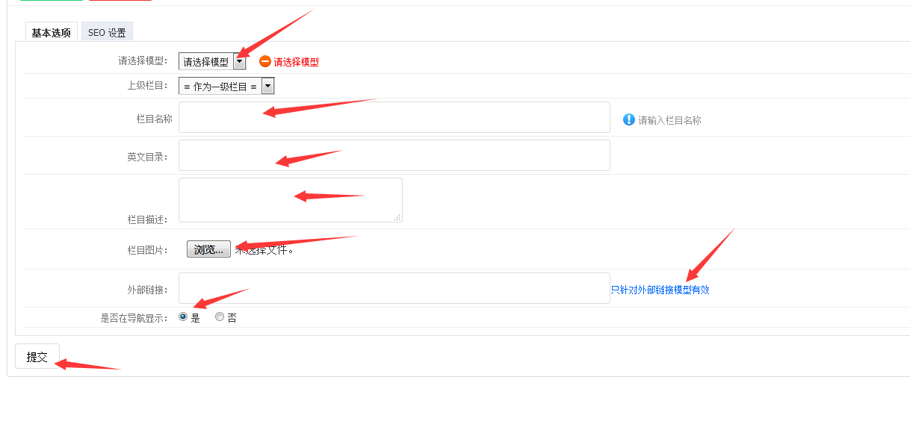

1. 修改对应栏目信息

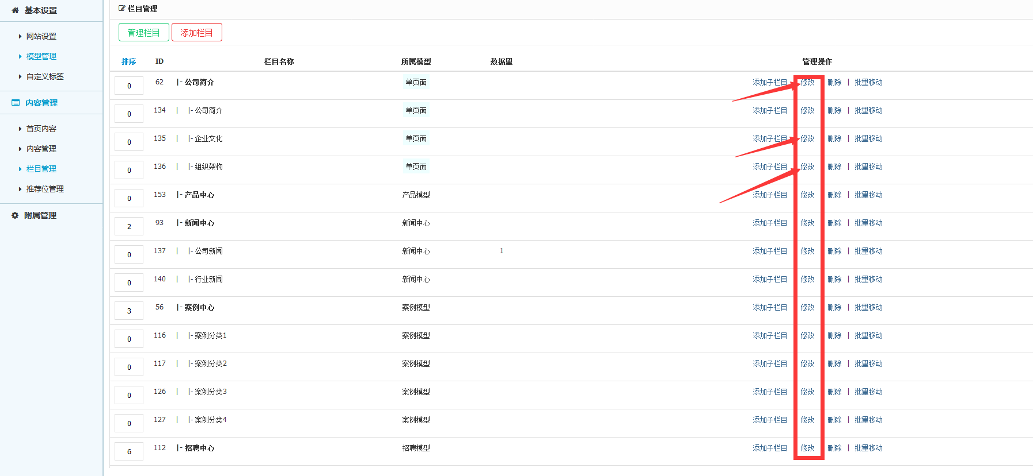

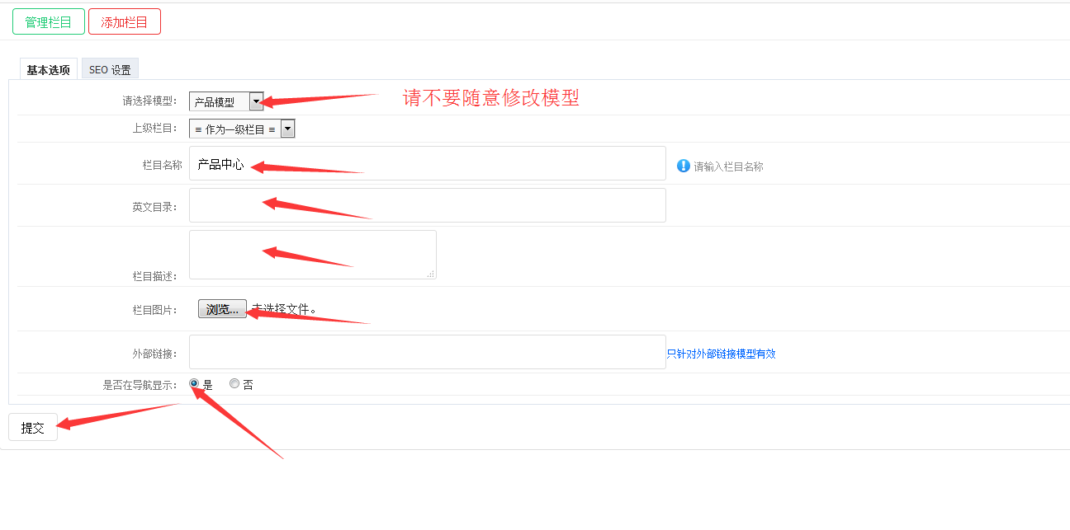

3、添加子栏目

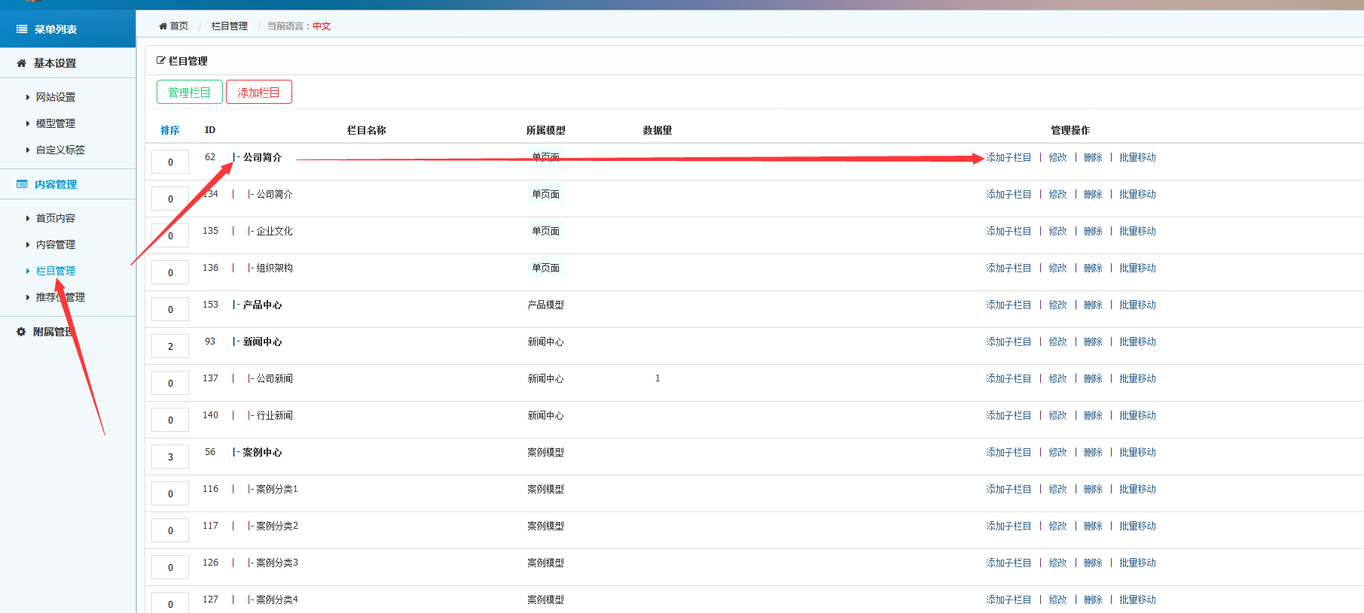

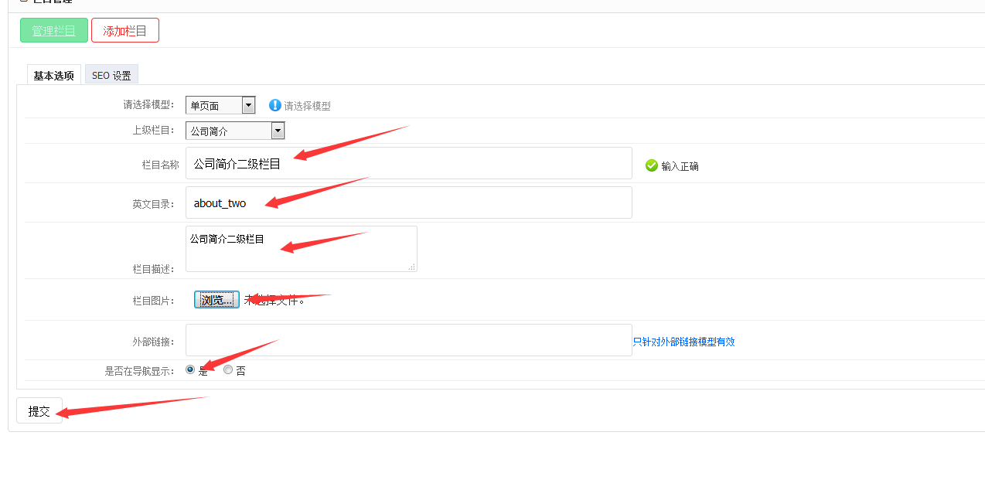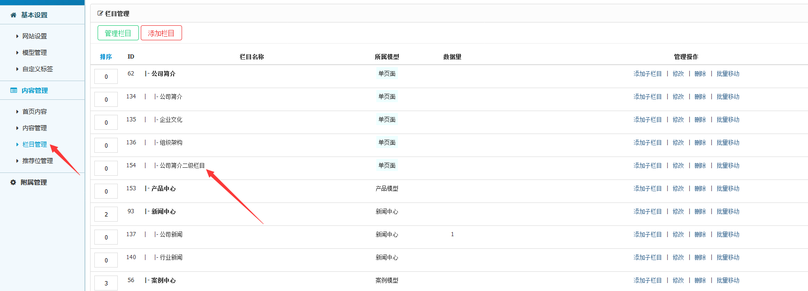

4、修改栏目顺序：同一级栏目数字越小越靠前，新添加栏目靠后

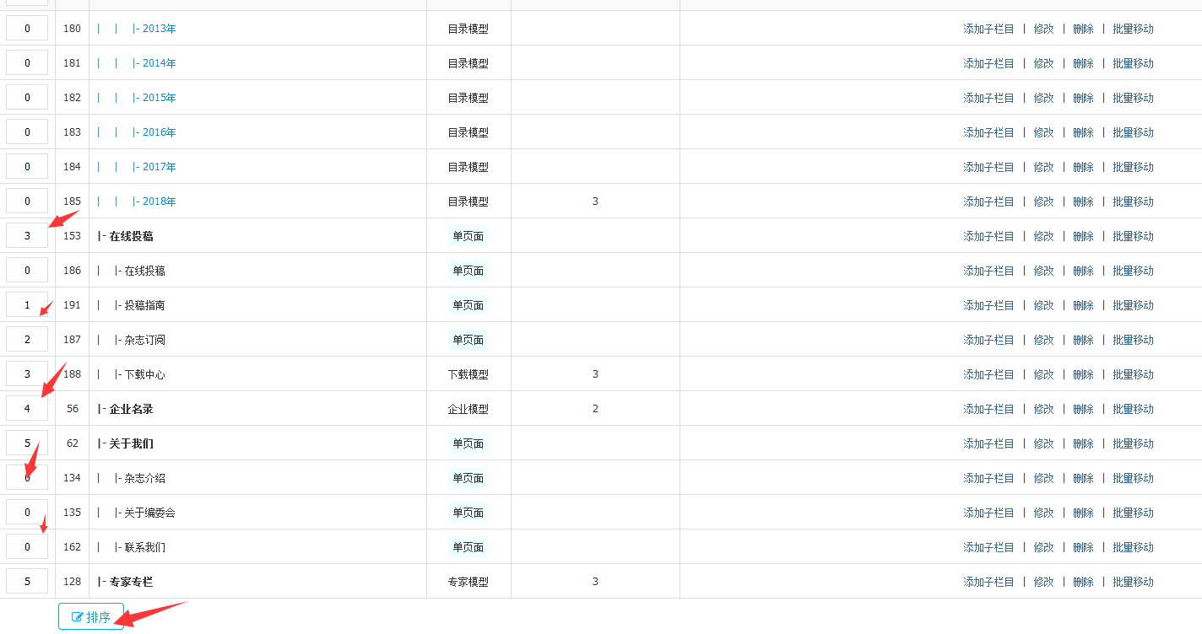

# 五、会员管理

1. 新增会员：

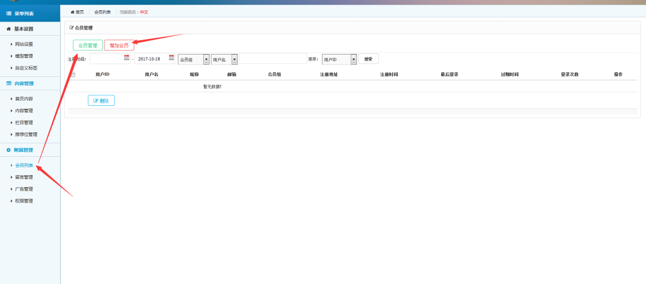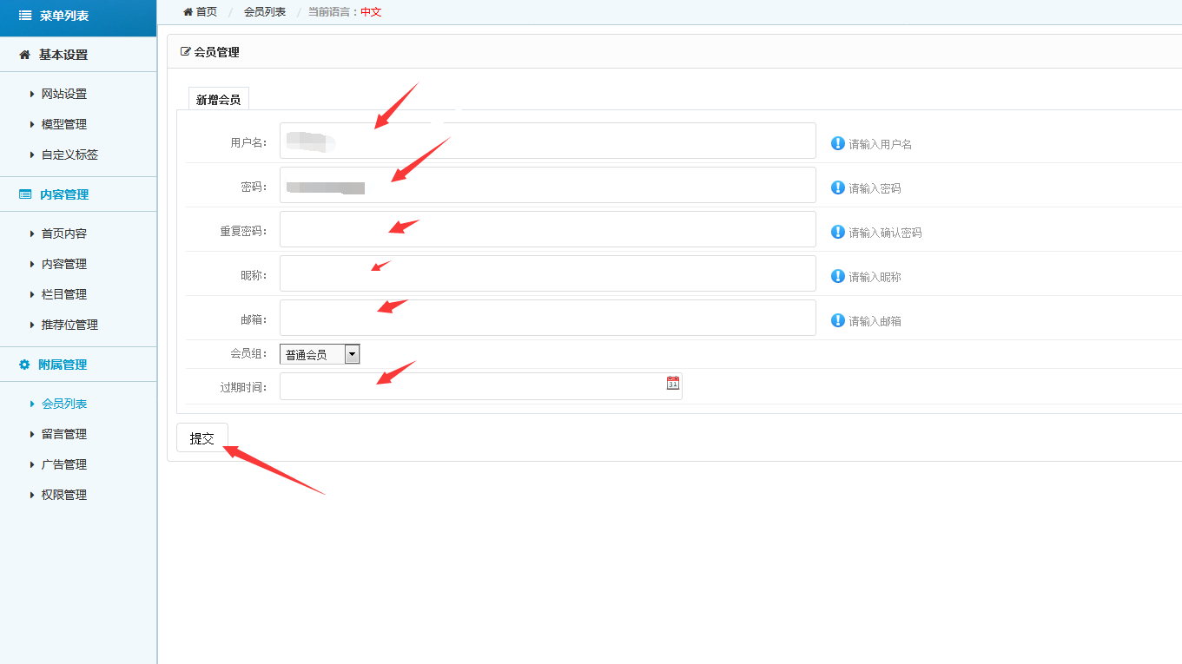

# 六、留言管理

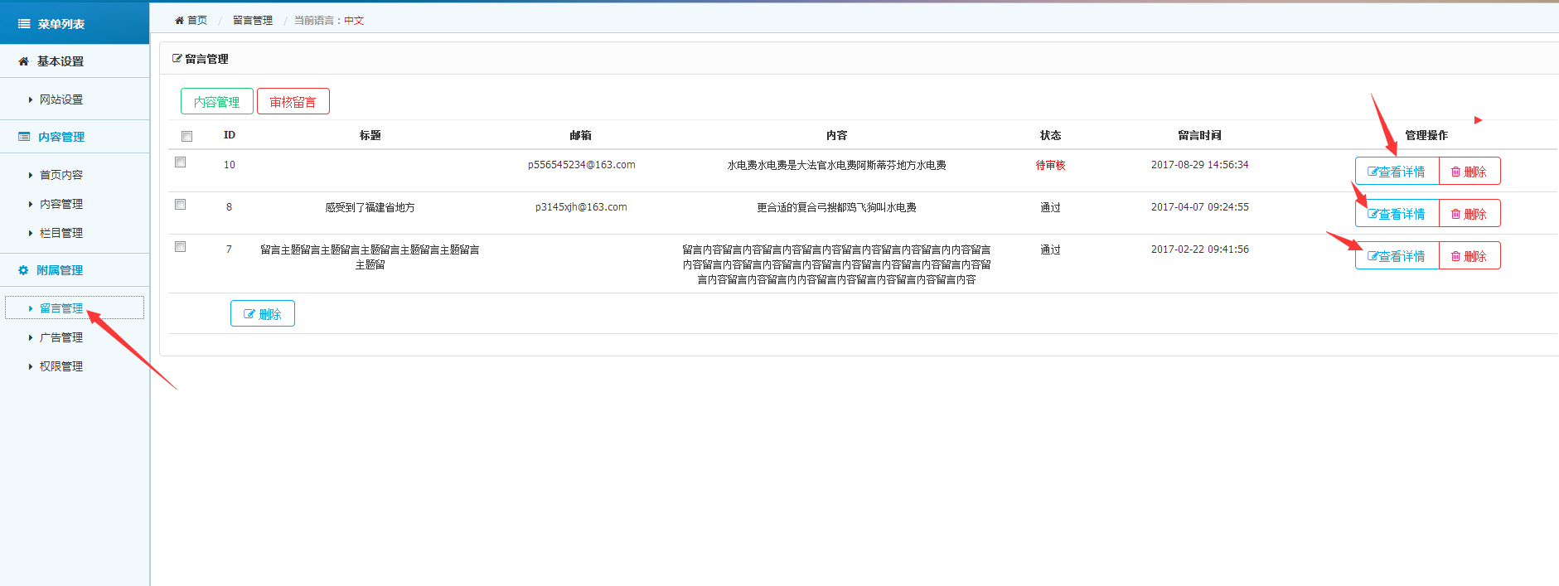

# 七、广告管理

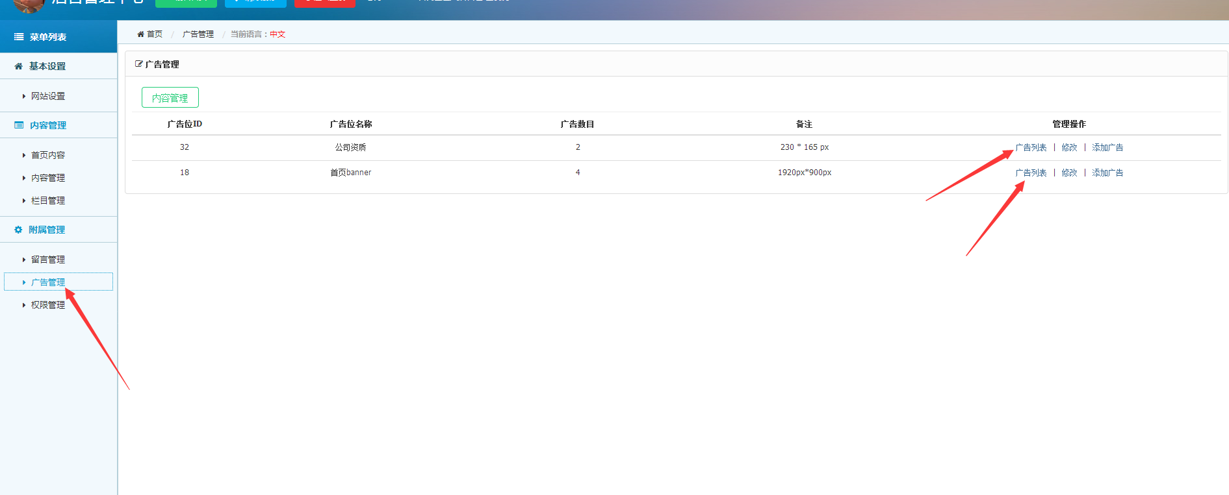

新增、修改：

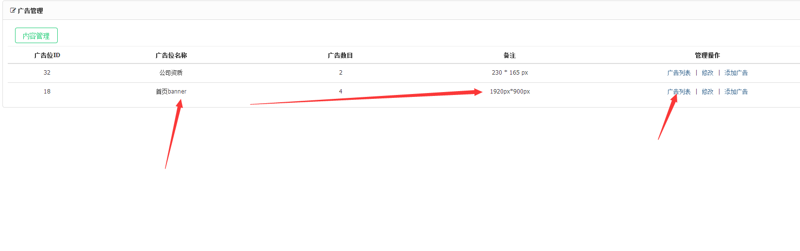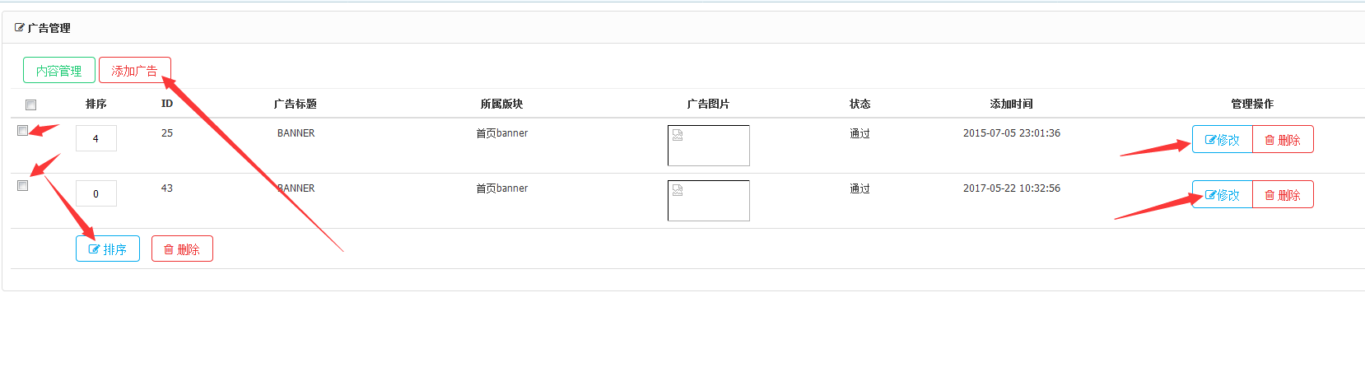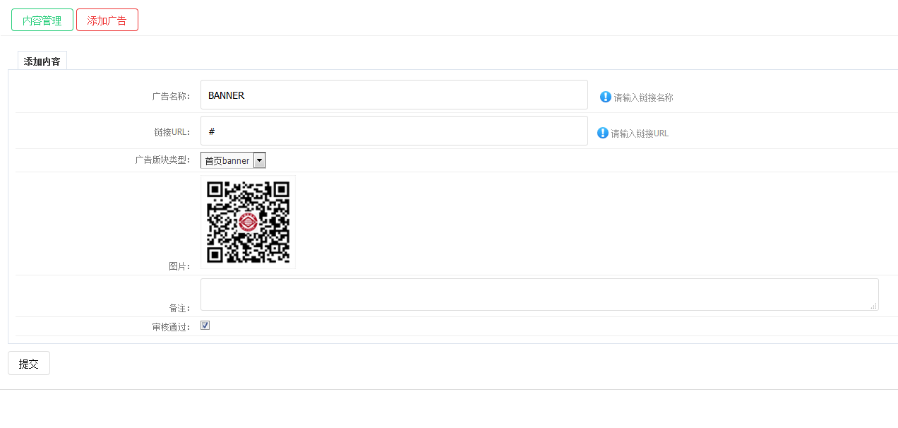

# 管理员权限

1、新增管理员：

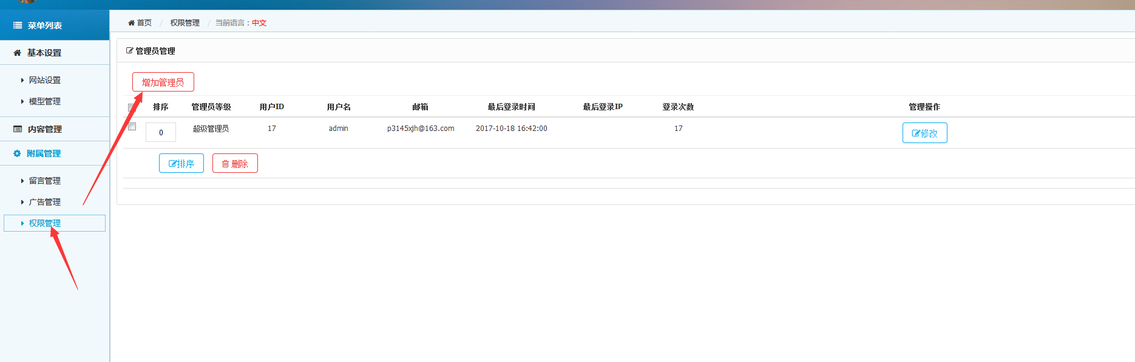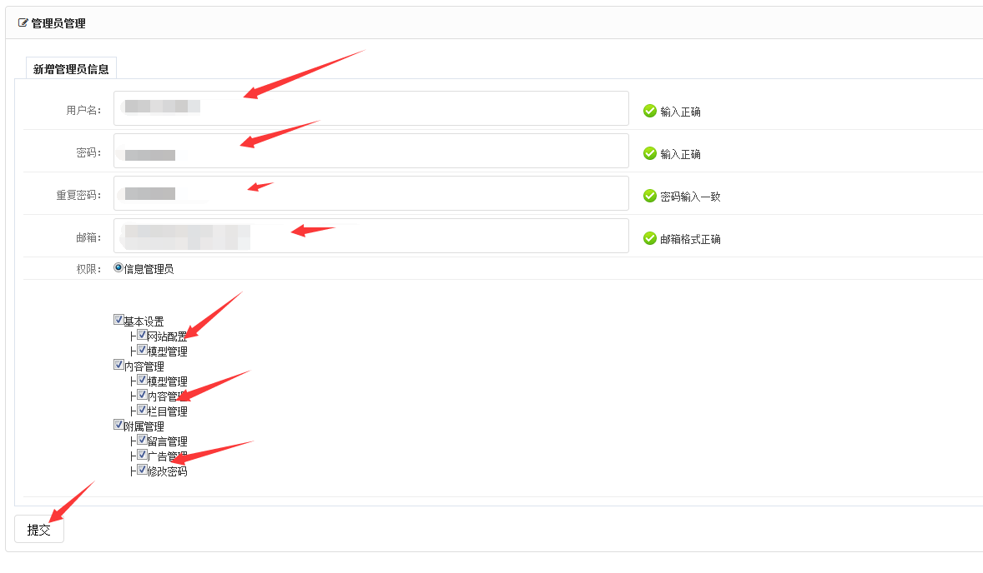

2、修改管理员权限：

